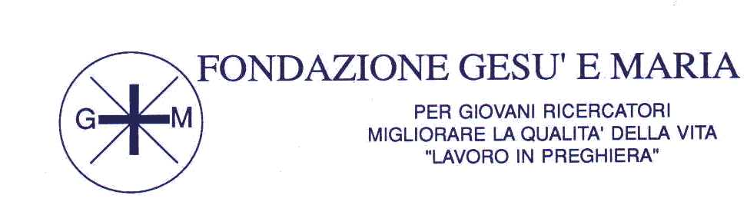

SI INFORMA CHE

con provvedimento dell’Ufficio Nazionale per il Servizio Civile è stato approvato il Progetto “Scambi culturali con la Repubblica Ceca” città di Praga, per l’impiego di n.° 2 (due) volontari in servizio civile all’Estero proposto dalla Fondazione Gesù e Maria di Baiano (AV), pertanto

E’ INDETTO UN BANDO PUBBLICO
per la selezione di n.° 2 (Due) volontari/e da impiegare per l’anno 2004 per la durata di 12 (dodici) mesi nel progetto di servizio civile “Scambi culturali con la Repubblica Ceca”, città di Praga.

COMPENSO ED INDENNITA’
Per i volontari impegnati nella realizzazione di progetti di servizio civile all'estero, in aggiunta al compenso mensile di 433,80 euro sono previsti:
- un contributo mensile aggiuntivo di € 450,00 per tutto il periodo di permanenza all’estero;
- un contributo mensile per le spese di vitto e alloggio di €. 413,00.

CHI PUO’ PRESENTARE LA DOMANDA
Ragazze di età dai 18 ai 26 anni non ancora compiuti e da ragazzi di età da 18 a 26 anni non ancora compiuti riformati per inabilità dal servizio militare.

COPERTURA ASSICURATIVA PRESTATA
Per tutto il periodo in cui si presterà servizio l'Ufficio Nazionale per il servizio civile fornirà una copertura assicurativa e previdenziale.

COME PRESENTARE LA DOMANDA
Per partecipare alla selezione si dovrà presentare la domanda, secondo il modello prestabilito scaricabile dal sito internet www.gesumaria.it, e consegnarla direttamente presso la sede della Fondazione Gesù e Maria di Baiano (AV) sita alla via Croce, 7

ENTRO E NON OLTRE IL 1° DICEMBRE 2003.

COLLOQUIO DI SELEZIONE
Il colloquio di selezione è fissato per il giorno 09 Dicembre 2003, dalle ore 9.00 in poi presso la sede della Fondazione Gesù e Maria con sede in Baiano (AV) alla via Croce 7.
19 Novembre 2003

FONDAZIONE GESU’ E MARIA
BAIANO (AV)
Prof.ssa Picciocchi Ada

